İLKOKULA HAZIRLIK

OKUL OLGUNLUĞU

CUMHURİYET ANAOKULU

REHBERLİK SERVİSİ
Psikolojik Danışman Eyşan KAPLAN

REHBERLİK SERVİSİ

İLKOKULA BAŞLAMA YAŞI

72-80
AYLIK
69-71

AYLIK
66-67-68

AYLIK

72-80 aylık olan çocukların 1.sınıfa kaydı veli isteğine bırakılmaksızın yapılır.

69-71 ay arasında olan çocukların 1.sınıfa kaydı yapılır.
Ancak okul müdürlüğüne yazılı talepte bulunmanız halinde çocuğunuzun kaydı 1 yıl ertelenebilir ve okul öncesine çocuğunuzu kayıt ettirebilirsiniz.

66-67-68 aylık olan çocuklar isteğe bağlı olarak 1.sınıfa kayıt ettirilebilir. Ancak olgunluk olarak çocukların bu aylar itibariyle hazırbulunuşluğu mutlaka göz önünde bulundurulmalıdır.
KONU İLE İLGİLİ SORULARINIZA CEVAPLARI VE ALMAK İSTEDİĞİNİZ BİLGİLERİ OKULUMUZDAN ALABİLİRSİNİZ.

CUMHURİYET ANAOKULU
0362-647 47 79

Eyşan KAPLAN
PSİKOLOJİK DANIŞMAN

Çocuğunuza okula gitme konusundaki duygu ve düşüncelerini sorun.
Sorularını yanıtlamaya çalışarak rahatlamasını sağlayın.
Sadece kendisinin değil, bütün çocukların ilk gün sebebiyle çok heyecanlı olabileceğini ona söyleyin.
Okul açılmadan önce çocuğunuzla birlikte okula gidip sınıfını ziyaret edin ve sınıf arkadaşlarından birkaçıyla tanışmasını sağlayın. Bu durum birbirleriyle daha çabuk kaynaşmalarını sağlayacaktır.
Okulun ona kazandıracağı artıları anlatın. Yeni oyunlardan, eğlencelerden ve yeni arkadaşlardan bahsedin.
Çocuğunuzun çantasına onu hatırladığınızı ve okuldayken onu düşündüğünüzü belirten bir not koyun.
Gerekli durumlarda okulun psikolojik danışma ve rehberlik servisinden destek alınız.
Çocuğunuzu Okula Hazırlamak İçin Öneriler

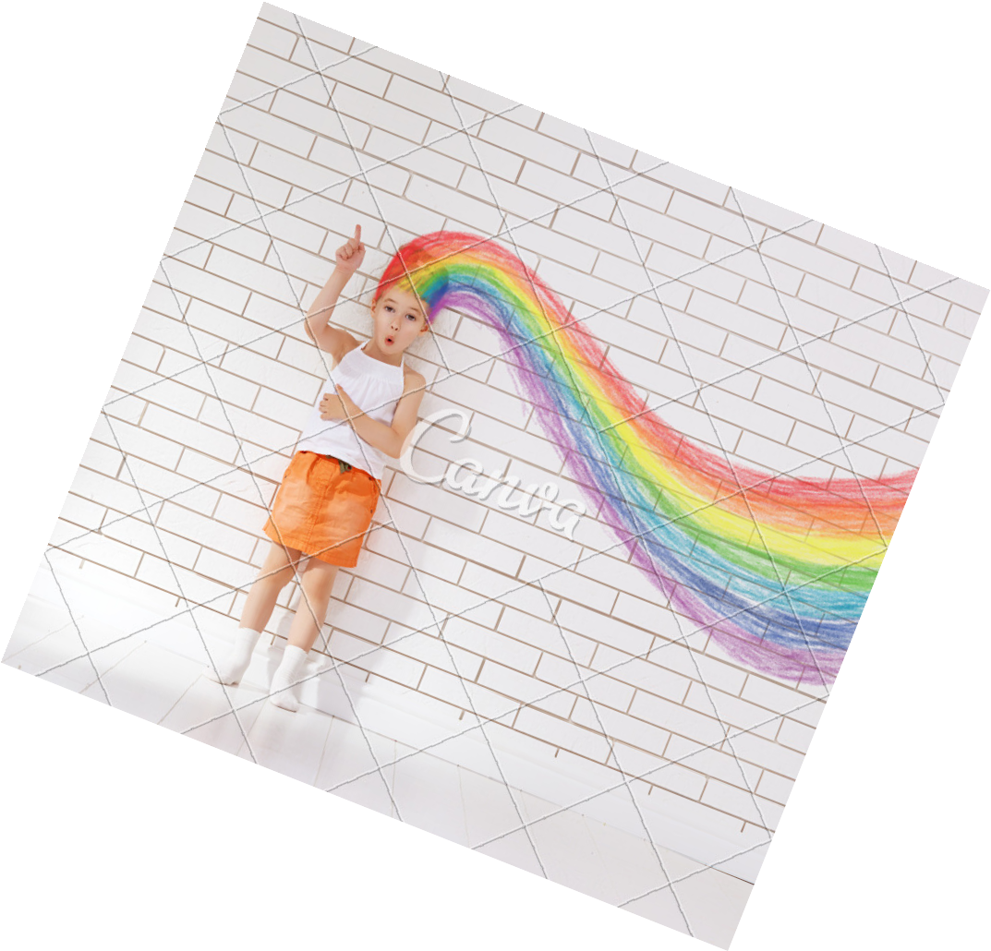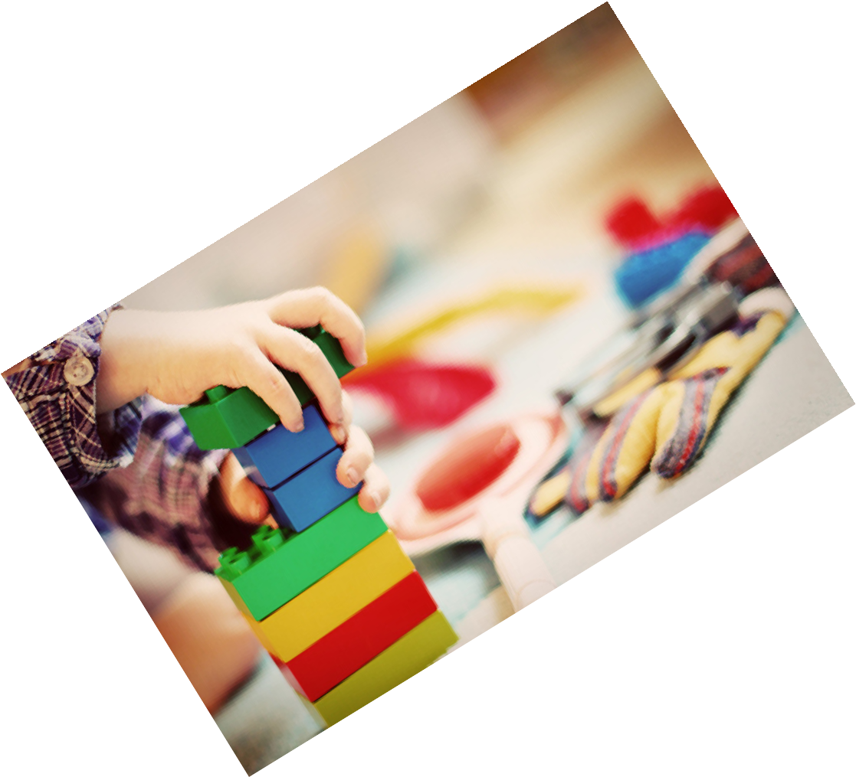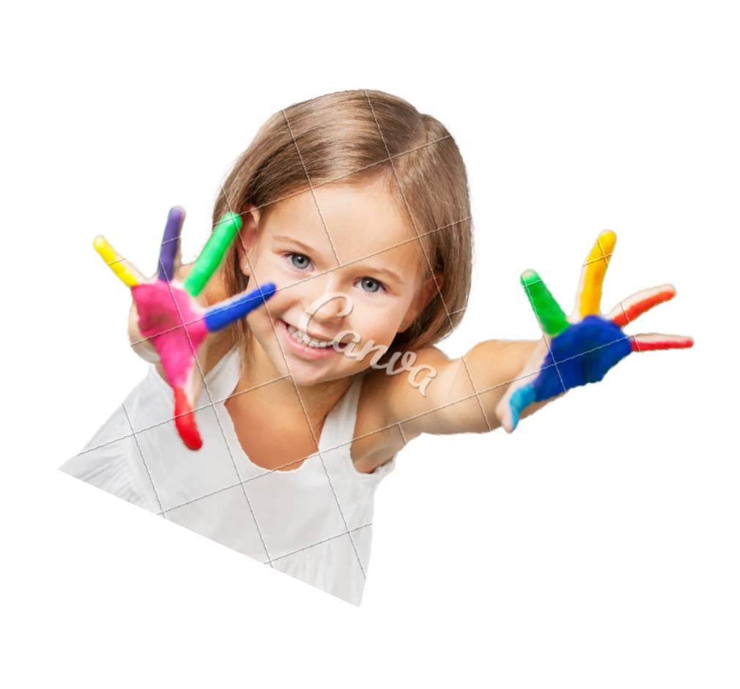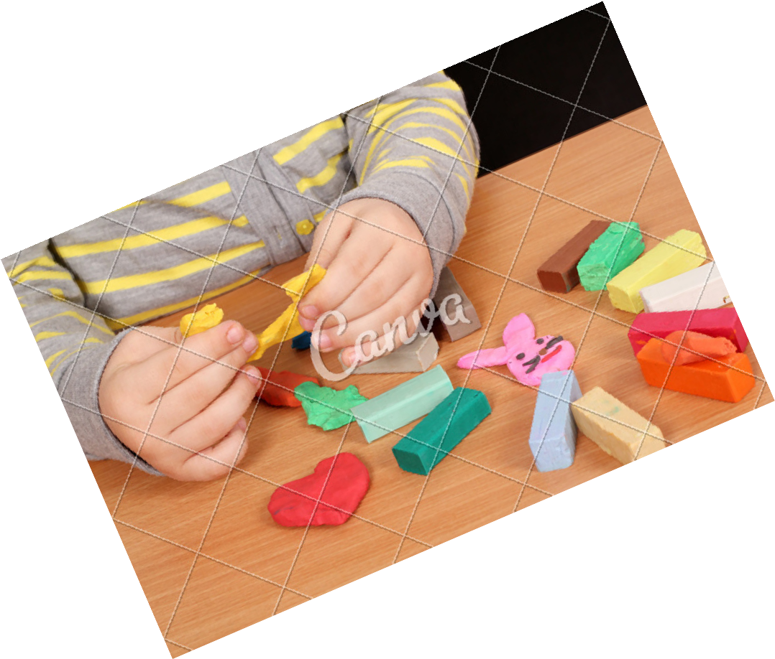OKUL
OLGUNLUĞU
Uyum sürecinin çabuk ve olumlu şekilde atlatılabilmesi çocuğun; fiziksel, duygusal, sosyal ve dil gelişimi olarak belirli bir olgunluğa sahip olmasını gerekli kılmaktadır. Bu olgunluğa "OKUL OLGUNLUĞU" denilmektedir.

Genel olarak okula başlayan çocukların aşağıdaki becerileri kazanmış olması beklenir:

Kendini ifade edebilecek ve iletişim kurabilecek düzeyde anadilini kullanabilme, yaşına uygun kavram bilgisine sahip olma
1

El becerileri ve genel koordinasyonunun yeterli olması
2

Öz bakım becerilerinin gelişmiş olması
3

İstek ve ihtiyaçlarını uygun bir yer ve zamana kadar erteleyebilme
4

Anlık ve tepkisel davranmak yerine duygu ve düŞüncelerini muhakeme becerisini de kullanarak ifade edebilme
5

Sosyal kurallara uyabilme, yaşına uygun sorumluluklar alabilme
6

Benzerlik ve farklılıkları ayırt edebilme
7

Sorun çözme becerilerine sahip olma
8

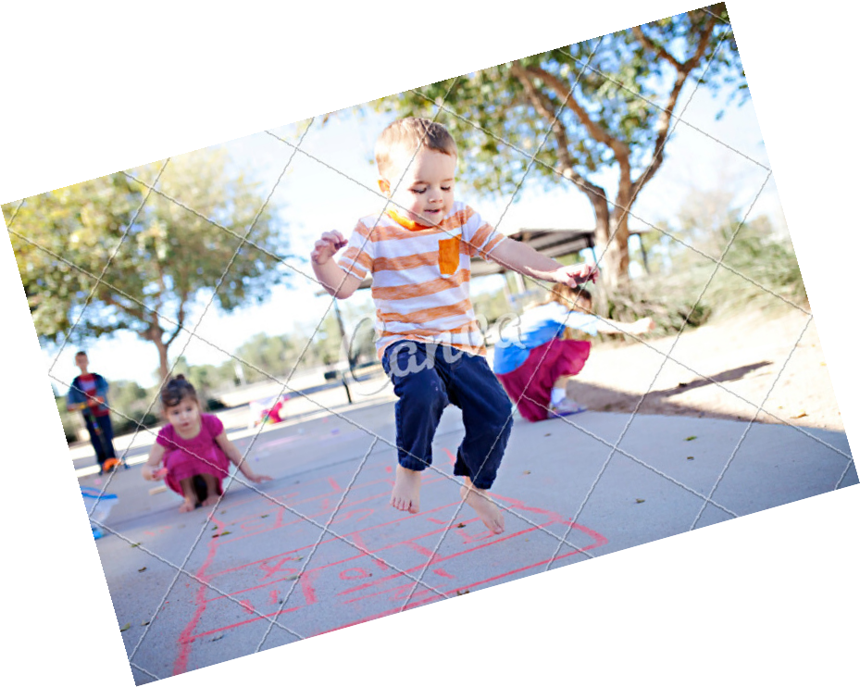
Çocukların Okul Olgunluğuna Ulaşmalarını Desteklemek İçin;

-Bol bol konuşup çeşitli konularda kelime hazinesini geliştirin.
-Hikaye oluşturma ve hikaye tamamlama oyunları oynayın.
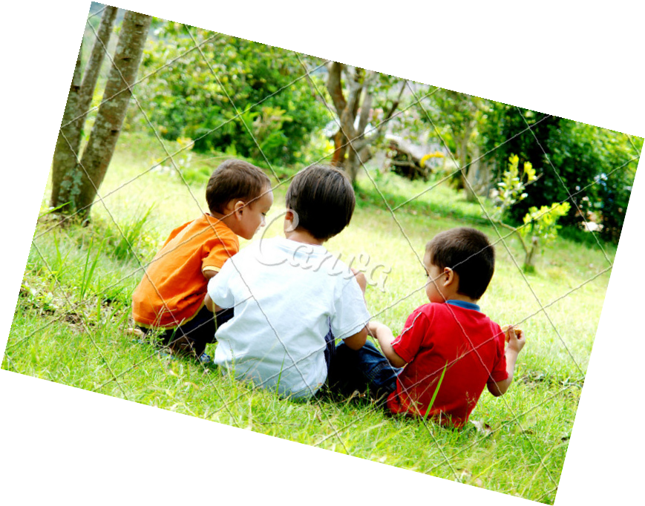
-İfade edici dili geliştirmek için, çocuğun iletişime geçebileceği, kendi duygu ve düşüncelerini ifade edebileceği uygun ortamlar hazırlayın.
-Nesneler arasındaki benzerlikleri ve farklılıkları bulma etkinlikleri yaptırın.
-Hafıza oyunları oynayın.
-Akranlarıyla vakit geçirmesini sağlayın.
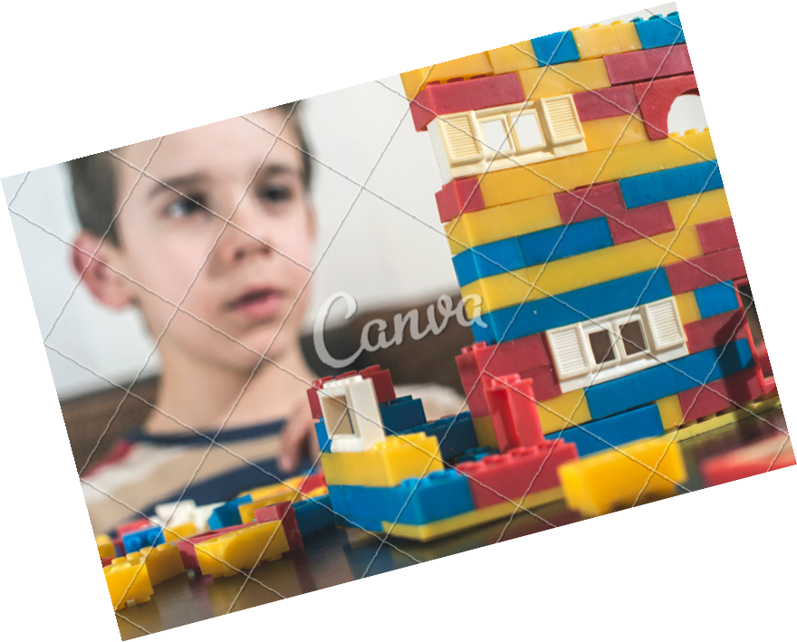
-Yaşına uygun sorumluluklar verin.
-Fiziksel becerilerin gelişmesi için bedensel koordinasyon gerektiren aktiviteler yaptırın. Bisiklet kullanma, uçurtma uçurma, sınırlı boyama yapma gibi...

Cumhuriyet Anaokulu
Rehberlik Servisi

